Обобщение знаний о глаголе
Цель: обобщение, повторение и систематизация знаний учащихся о глаголе.
Задачи:
Образовательные:
-обобщить знания учащихся по теме «Глагол»;
-повторить морфологические и грамматические признаки глагола;
- закрепить навыки правописания глаголов.
Развивающие:
- развивать умение применять теоретические знания на практике;
– развивать умение работать в группах, активность обучающихся;
– развивать орфографическую зоркость, мышление и внимание.
Воспитывающие:
– воспитывать дружеские отношения между детьми и самостоятельность.

Планируемые результаты:
Предметные:
- систематизировать знания о глаголе, как части речи;
- формировать умение определять грамматические признаки глагола,
- способность контролировать свои действия, проверять сказанное и написанное.

Метапредметные
Познавательные УУД:
- уметь правильно употреблять глаголы в устной речи и безошибочно их писать, определять их морфологические и грамматические признаки;
Регулятивные УУД:
-уметь планировать свою деятельность: формулировать тему урока, ставить перед собой цель, контролировать свои действия и делать выводы;
Коммуникативные УУД:
- разные мнения, умение сотрудничать;
- уметь формулировать собственное мнение и позицию;
- строить монологическое высказывание, владеть диалогической формой речи.

Личностные:
- развитие навыков сотрудничества со сверстниками при работе в парах и группах;
- развитие самостоятельности;
- развивать внимание, восприятие, умение наблюдать и делать выводы.

Технологии: технология критического мышления, технология проблемно-диалогового обучения, технология сотрудничества.
Методы: частично-поисковый, демонстрационный, наглядный.
Формы организации работы на уроке: индивидуальная, парная, фронтальная.
Оборудование: словарные слова (салют, праздник, привет), словари толковые, слова (обобщить, повторить), карточки с человечками, чемодан, мясорубка, корзина, индивидуальные карточки, текст.
Ход урока
I. Орг. момент.
Урок русского языка хочу начать с пожелания Самуила Яковлевича Маршака своим друзьям:
Пусть каждый день и каждый час
Вам новое добудет.
Пусть добрым будет ум у вас,
А сердце умным будет.
Я желаю вам успехов, и везения!
И прекрасного настроения.
Открываем тетради, записываем число (25 апреля), классная работа.
Минутка чистописания: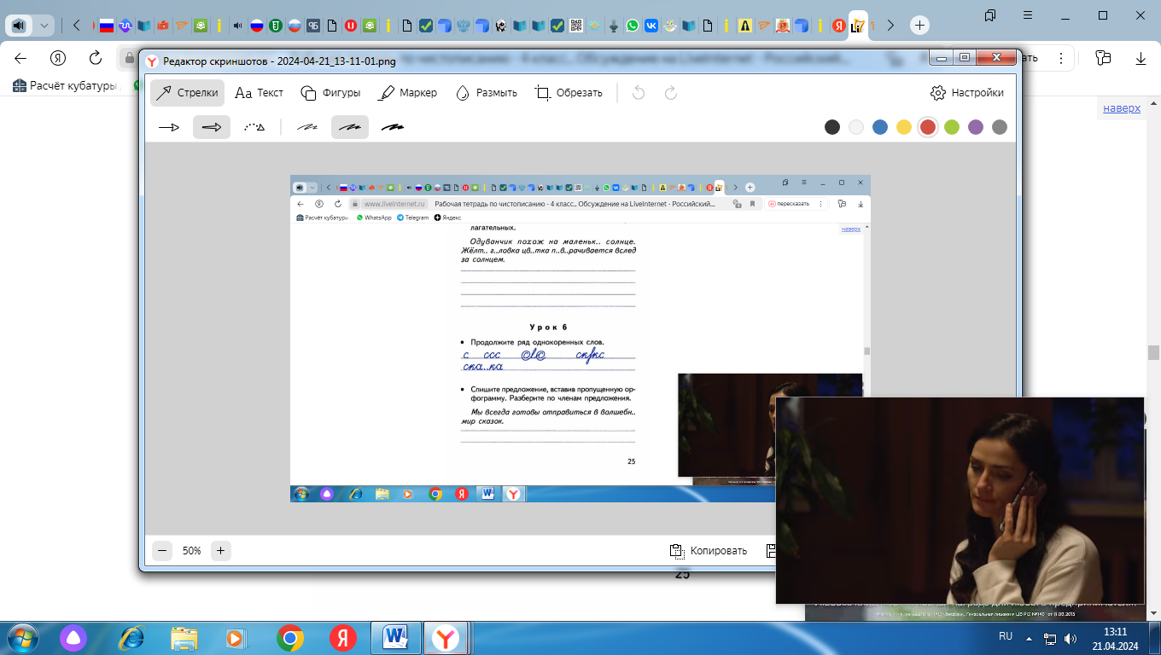
II. Актуализация знаний
Отгадайте загадку.
Небо светом озарится.
Загрохочет там и тут.
И над нами заискрится
Яркий, праздничный ….(САЛЮТ)
А знаете ли вы, что такое салют?
Где мы можем уточнить лексическое значение этого слова? (толковый словарь)
Работа со словарем.
Салют - это приветствие выстрелами, ракетами в честь важного события (могут сказать, что фейерверк, огненная забава, потешные огни; здравствуй(те), чао, наше вам приветствие, привет).

Произнесите слово с ударением. Мы можем проверить безударную гласную? (Нет) Какое это слово?(словарное)
Запишите с новой строки. Запомните написание.
Приходилось ли вам видеть когда-нибудь салют? Когда? Где? На празднике.
Запишите ниже – праздник
Какая орфограмма (Непроизносимая согласная).
А как вы думаете, что еще может обозначать слово салют? Привет
Когда мы употребляем это слово? при встрече.
Запишите ниже в столбик привет. Салют – праздник - привет (Не проверяемая гласная).
Что общего между ними? Существительные, муж. рода, ед.ч.
Подберите к этим словам однокоренные слова, которые отвечали бы на вопрос что делать?
Запишем рядом. Карточки.
салют салютовать (производить салют)
праздник праздновать
привет приветствовать

III. Самоопределение к деятельности (постановка темы и целей урока)
Обратите внимание на слова во втором столбике. К какой части речи они относятся? Глагол
Предположите, какая будет тема урока?
Сегодня мы будем говорить о глаголе. Это новая для вас тема? (нет).
Тогда, скажите, что мы должны сегодня сделать? (Обобщить или повторить все знания о глаголе).
Как и каким образом, мы будем повторять? (Думать, писать, размышлять, говорить, работать вместе, в парах, читать, трудиться, работать по времени)
Зачем нам надо повторять тему «Глагол»? (Вспомнить и систематизировать свои знания: если знал, то вспомнить; если не знал выучить)
С кем и где? (На уроке русского языка, с одноклассниками, учителем)

IV. Работа по теме урока .
Я попрошу вас вспомнить все, всё о глаголе. Признаков глагола мы знаем достаточно много. Я предлагаю вам составить кластер по теме «Глагол».
- Отвечает на вопросы: Что делает? Что сделать? Что делать? и т.д.
- Глагол – это самостоятельная часть речи.
- Обозначает действие предмета.
- Имеет неопределенную форму. На какой вопрос отвечают глаголы в неопределенной форме? (что делать? что сделать?).
- Изменяется по временам, числам и лицам.
- Имеет суффикс л в прошедшем времени.
- Глагол с частица НЕ пишется раздельно.
- Глаголы 3-е лица ед.ч. изменяется по родам.
- Является сказуемым в предложения.
- У глагола можем определить спряжение.
Итог, ребята, обратите внимание на доску. У нас получился кластер. Все, что мы знаем о глаголе, представили в виде схемы.

V. Физминутка
Я вам буду называть глаголы, а вы будете показывать действие, которое они обозначают.

улыбнулись
подмигнули
присели
встали
хлопнули
топнули
потянулись
тихо сели

VI. Закрепление изученного материала
«Найди пару»
Работа в паре
Задание выполняем в паре.
На партах лежит карточка со словами, надо будет к каждому существительному подобрать подходящие по смыслу глагол и соединить их стрелками.
Кто закончит, поднимает руку.
Карточка
Подберите к каждому существительному по смыслу глаголы и соедините их стрелкой

Подвиг живут
Победу будем помнить
Герои беречь
Мир совершить
Жизнь защищать
Ветераны одержали

Ответы:
Подвиг совершить
Победу одержали
Герои будем помнить
Мир защищать
Жизнь беречь
Счастье завоевали
Ветераны живут

Проверка
Прочитаем, что получилось, по цепочке. Простым карандашом ставим «+», если верно; «-« , если не правильно.
Встаньте, те у кого все правильно. Поставьте 5. Поднимите руку те, кто допустил ошибку, 4. Для кого это задание было сложным?
Найдите и зачеркните глаголы в неопределенной форме. Назовите их. (Совершить, защищать, беречь) Докажите.
Что можно сказать о глаголе одержали? (прош.вр).
будем помнить? (буд.вр.)
живут? (наст.вр).
Найдите глаголы во множественном числе. (Одержали, живут)
Поставьте их в неопределенную форму. (Одержать, жить).
Итак, что такое глагол? Как изменяется глагол? (по временам, числам и лицам)
Какой темой можно объединить эти слова? (День Победы)
Над кем одержал победу наш народ? (Наш народ одержал победу над гитлеровской армией)
Когда мы празднуем День Победы?(9 Мая) Сколько лет назад закончилась Вов? (79 лет)
9 мая в нашей стране отмечают самый важный праздник - День Победы. В этом году будет 79 лет как закончилась ВОВ, но люди помнят и чтят память наших героев. Конечно, очень жаль, что на нашей территории не осталось очевидцев тех страшных дней для нашей страны. Отважные солдаты сражались за нашу Родину. И они победили! Наша Родина не склонила голову перед фашистами.
Только ли на 9 мая мы вспоминаем о подвигах , об участниках ВОВ? (Нет)
Когда? (День Героя. День рождения Спицына Спиридона Матвеевича, Пономарева Кронида Фатеевича и т.д.)

Прочитайте название текста.

Задание.
Вам необходимо вставить подходящие по смыслу глаголы. Обратите внимание, внизу есть слова для справок.

День Победы

В День Победы во всех городах и селах люди __________________ на улицу.
Они _____________ цветы к памятникам и обелискам. Все , ______________ песни и ________________________ друг друга с праздником. Война _______________ давно. Но память о подвиге нашего народа навсегда __________в наших сердцах.

Слова для справок: несут, выходят, поют, поздравляют, улыбаю(т, ть)ся, остане(т,ть) ся, кончилась.
Проверяем
Восстановленный текст.
День Победы
В День Победы во всех городах и селах люди выходят на улицу. Они несут цветы к памятникам и обелискам. Все улыбаются, поют песни и поздравляют
друг друга с праздником. Война давно кончилась. Но память о подвиге нашего народа навсегда останется в наших сердцах.

Ребята, что вы узнали из текста? Прочитайте последнее предложение. Как вы понимаете?
Пока мы помним о войне, мы никогда не забудем мужество, честь, отвагу тех, кто подарил нам будущее!!!

Как у нас проходит праздник День Победы? (Идем к обелиску в Бессмертном полку, неся портреты наших прадедов. Возлагаем цветы у обелиска. Едим солдатскую кушу. Смотрим праздничный концерт, а кто - то и сам участвует.)
Какие акции у нас проходят в преддверии этого праздника? (Георгиевская лента, Окна Победы)

Задания к тексту:
1.Выпишите предложение с однородными сказуемыми, подчеркнуть их.
Каким членом предложения является глагол? (В предложении сказуемое чаще всего выражено глаголом)
2. Найдите возвратный глагол (улыбаются). Какая в нем есть орфограмма? тся, как проверить? (что делают?)
.
3. Выполнить морфологический разбор глагола в 1 предложении.
Выходят - гл., что делают?, н.ф. – выходить, II спряжение, в наст. вр., в 3-м л., во мн.ч., сказ.

VII. Подведение итогов.
Над какой темой мы с вами работали?
Удалось ли нам обобщить и проверить знания о глаголе?

VIII.Рефлексия учебной деятельности на уроке.
Какое задание было самым интересным, может легким?
Какое вызвало затруднение?
Интересные сведения:

9 мая 1945 г. притихший после сражений Берлин, взорвался салютом долгожданной Победы. Советские воины обнимали друг друга. В полночь в Москве грянул невиданный доселе салют. Было дано 30 залпов из 1000 орудий.

И сейчас мы с вами тоже составим Салют. Берите по звездочке, прикрепляем на доску и продолжаете фразу.

- Сегодня я узнал…
- Было трудно…
- Я понял, что…
- Я научился…
- Я смог…
- Было интересно узнать, что…
- Меня удивило…
- Мне захотелось…
Мне было интересно то, что …и т.д.

IX. Домашнее задание.
Написать небольшое сочинение (5,6 предложений) на тему «9 Мая - День Победы». Рассказать, как в вашей семье отмечается праздник 9 мая. Можете добавить к сочинению фотографии.
Спасибо за работу на уроке!

